Quelle action publique pour l’environnement ?
--
Quels sont les instruments fiscaux dont disposent les pouvoirs publics pour faire face au changement climatique ? (2/4)
--
Fichier d’activités

Étape 1 : Vérification des connaissances
Exercice 1 : QCM : Choisir la (ou les) bonne(s) réponse(s).
1° Le changement climatique est :
- Une externalité positive des activités humaines sur l’environnement
- Une externalité négative des activités humaines sur l’environnement
- La conséquence d’une production trop abondante sur le marché
- La conséquence d’une production insuffisante sur le marché
2° La taxation est un outil :
- Incitatif
- Reposant sur la contrainte
- Permettant d’internaliser les externalités positives
- Permettant d’internaliser les externalités négatives
- Permettant d’améliorer la compétitivité prix des entreprises
- Permettant d’augmenter les recettes fiscales
3° La subvention est un :
- Bonus financier accordé aux agents faisant des efforts de dépollution
- Prélèvement effectué sur les agents qui polluent
- Permettant d’internaliser les externalités positives
- Permettant d’internaliser les externalités négatives
- Permettant d’augmenter les recettes fiscales
- Augmentant les dépenses publiques

Étape 2 : Activités sur document
Document 1. Un exemple de taxe sur le carburant
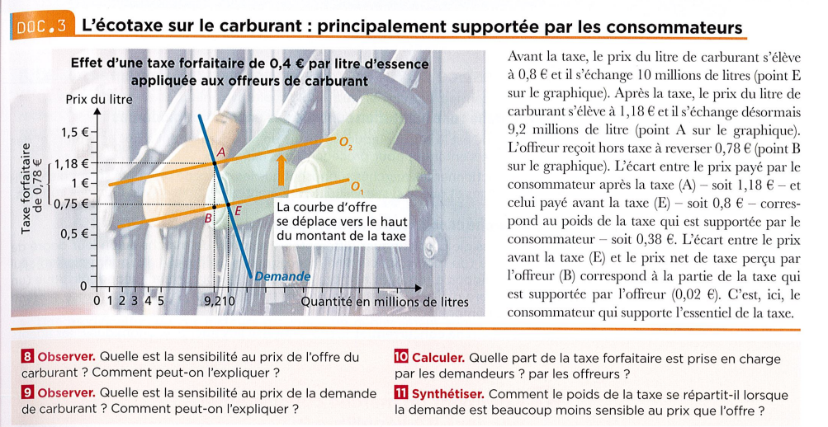
1° Dans cet exemple, l’offre est-elle plus ou moins sensible que la demande aux variations de prix ? Justifiez votre réponse à l’aide du graphique (pentes des courbes d’offre et demande).
2° Comment le poids de la taxe est-il réparti quand la demande est plus sensible au prix que l’offre ?
Document 2. Un autre exemple de taxe sur les péages autoroutiers
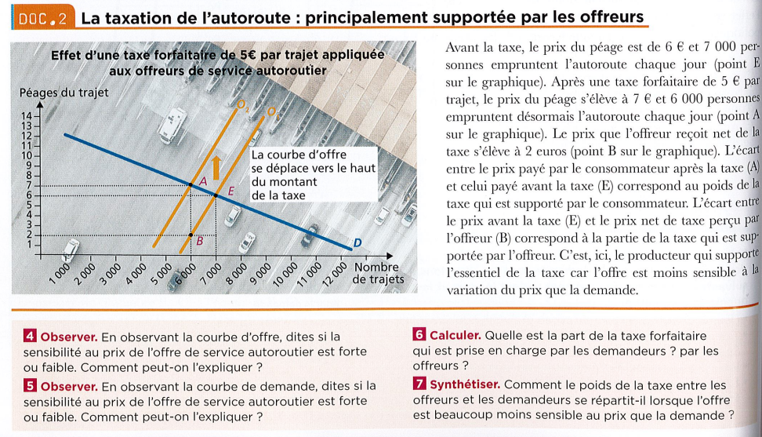
1° Dans cet exemple, calculer le poids de la taxe supporté par les demandeurs. Même question pour les offreurs.
2° Comment le poids de la taxe est-il ici réparti entre offreur et demandeur ? Pourquoi ?

Document 3. La complémentarité des instruments fiscaux
Quels sont les arguments en faveur de subventions aux équipements verts ? Tout d'abord, il est souhaitable de subventionner temporairement la recherche verte car il est plus facile d'innover dans les secteurs où le stock de connaissances est déjà important. [...]
Ensuite, un prix donné du carbone permet d'éviter d'autant plus d'émissions que des substituts verts sont accessibles et abordables, permettant aux ménages de changer de comportement. Si ces substituts verts prennent la forme de biens publics (par exemple, des infrastructures de transport public) ou s'il existe des externalités de réseau (densité des stations de recharge pour les véhicules électriques), il est justifié de les subventionner. [...]
Enfin, en accompagnement de la fiscalité écologique, les subventions ou aides au changement d'équipement sont justifiées en direction de ménages trop contraints financièrement et n'ayant pas accès au crédit. [...] Il convient de veiller au ciblage des aides en direction des ménages les plus vulnérables et de leur fléchage sur des solutions performantes.
D. Bureau, F. Henriet, K. Schubert, "Pour le climat : une taxe juste, pas juste une taxe", Les notes du Conseil d'analyse économique, mars 2019
1° Quels sont les trois types de subventions aux équipements verts possibles ?
2° Pourquoi ces subventions sont-elles complémentaires de la mise en place d’une taxe ? Donner deux arguments.
Étape 3 : Tâche finale

Entraînement à l’étude de document

Effet d’une hausse de la taxe carbone sur le coût de l’énergie et sur les émissions de CO21 d’un échantillon d’entreprises représentatives de différentes branches

(Données obtenues sur la base d’une hypothèse d’un quasi-doublement du taux de taxe carbone entre 2018 et 2022 - passant d’une valeur effective de 45 € la tonne de CO2 à 86 €)

Indicateurs  Intitulé  de l’activité | Évolution du coût de l’énergie (en %) | Évolution des émissions  de CO2 (en tonnes de CO2 par entreprise) | Évolution des  émissions de CO2 (en %)
Produits alimentaires | 4,89 | -46,47 | -1,44
Boissons | 4,38 | -110,16 | -3,44
Textiles | 5,02 | -21,08 | -2,03
Articles d’habillement | 4,76 | -22,11 | -2,70
Cuir | 4,46 | -3,92 | -1,10
Articles en bois | 2,06 | -21,16 | -1,28
Papier | 3,89 | -71,57 | -1,91
Produits chimiques | 4,80 | -88,01 | -1,50
Matières plastiques | 2,81 | -16,00 | -0,64
Produits métalliques | 4,70 | -18,54 | -1,11
Produits électroniques | 2,05 | -9,55 | -0,78
Equipements électriques | 4,64 | -25,15 | -1,45
Machines et équipements | 5,83 | -22,48 | -1,64
Véhicules automobiles | 3,98 | -13,06 | -0,65

Source : D’après Damien DUSSAUX, « Les effets conjugués des prix de l’énergie et de la taxe carbone sur la performance économique et environnementale des entreprises françaises du secteur
manufacturier », OCDE, n°154, janvier 2020.

1 : CO2 : Dioxyde de carbone, principal gaz à effet de serre.

Questions :
- À l’aide des données du document, vous comparerez l’impact qu’aurait une hausse de la taxe carbone sur le coût de l’énergie et sur les émissions de CO2 des entreprises de la branche « Boissons » et des entreprises de la branche « Matières plastiques ».
- À l’aide des données du document et de vos connaissances, vous montrerez comment la taxation peut permettre de faire face aux externalités négatives sur l’environnement.

